Министерство науки и высшего образования РФ
Пензенский государственный университет
Кафедра «Вычислительная техника»

ОТЧЕТ
по лабораторной работе №4
по дисциплине «разработка кроссплатформенных приложений»
на тему «Работа с файлами»
Вариант №2

Выполнили: студенты группы 22ВВВ1
Дунюшкин В.А.
НиколаевА.А.

Приняла:
Доцент Юрова О.В.

Пенза 2025
Тема работы:
Изучить механизм работы с файлами
Ход работы:
Модифицировать приложение из предыдущей лабораторной работы, реализовав сохранение в файл и загрузку данных из файла. Предусмотреть сохранение данных, как в текстовом виде, так и в двоичном (с использованием механизма сериализации).
Описаниe:
- Создаём вложенный классы saveToBinaryFile, loadFromBinaryFile, saveToTextFile, loadFromTextFile которые будут сохранять и загружать данные из файлов
private void saveToTextFile(File file) {
try (FileWriter writer = new FileWriter(file)) {
DefaultTableModel model = (DefaultTableModel) Main_Table.getModel();
for (int i = 0; i < model.getRowCount(); i++) {
Object resultObj = model.getValueAt(i, 3);
double result = (resultObj instanceof Number) ? ((Number)resultObj).doubleValue() :
(resultObj != null && !resultObj.toString().isEmpty()) ?
Double.parseDouble(resultObj.toString()) : 0.0;
writer.write(String.format("%f;%f;%f;%f%n",
Double.parseDouble(model.getValueAt(i, 0).toString()),
Double.parseDouble(model.getValueAt(i, 1).toString()),
Double.parseDouble(model.getValueAt(i, 2).toString()),
result));
}
JOptionPane.showMessageDialog(this, "Данные сохранены в текстовый файл",
"Успех", JOptionPane.INFORMATION_MESSAGE);
} catch (IOException | NumberFormatException e) {
JOptionPane.showMessageDialog(this, "Ошибка сохранения: " + e.getMessage(),
"Ошибка", JOptionPane.ERROR_MESSAGE);
}
}
private void loadFromTextFile(File file) {
try (BufferedReader reader = new BufferedReader(new FileReader(file))) {
DefaultTableModel model = (DefaultTableModel) Main_Table.getModel();
model.setRowCount(0);
listR.clear();
String line;
while ((line = reader.readLine()) != null) {
String[] parts = line.split(";");
if (parts.length == 4) {
double low = Double.parseDouble(parts[0].replace(',', '.'));
double high = Double.parseDouble(parts[1].replace(',', '.'));
double step = Double.parseDouble(parts[2].replace(',', '.'));
double result = Double.parseDouble(parts[3].replace(',', '.'));
model.addRow(new Object[]{low, high, step, result});
listR.add(new Rect_integral(high, low, step, result));
}
}
} catch (IOException | NumberFormatException e) {
JOptionPane.showMessageDialog(this, "Ошибка загрузки: " + e.getMessage(),
"Ошибка", JOptionPane.ERROR_MESSAGE);
}
}
private void saveToBinaryFile(File file) {
try (ObjectOutputStream out = new ObjectOutputStream(
new BufferedOutputStream(new FileOutputStream(file)))) {
out.writeObject(listR);
JOptionPane.showMessageDialog(this, "Данные успешно сохранены в двоичный файл",
"Успех", JOptionPane.INFORMATION_MESSAGE);
} catch (IOException e) {
JOptionPane.showMessageDialog(this, "Ошибка при сохранении файла: " + e.getMessage(),
"Ошибка", JOptionPane.ERROR_MESSAGE);
}
}
// Метод для загрузки из двоичного файла
private void loadFromBinaryFile(File file) {
try (ObjectInputStream in = new ObjectInputStream(
new BufferedInputStream(new FileInputStream(file)))) {
@SuppressWarnings("unchecked")
LinkedList<Rect_integral> loadedList = (LinkedList<Rect_integral>) in.readObject();
DefaultTableModel model = (DefaultTableModel) Main_Table.getModel();
model.setRowCount(0);
listR.clear();
for (Rect_integral rec : loadedList) {
model.addRow(new Object[]{
rec.getLow_value(),
rec.getHigh_value(),
rec.getStep(),
rec.getResult()
});
listR.add(rec);
}
JOptionPane.showMessageDialog(this, "Данные успешно загружены из двоичного файла",
"Успех", JOptionPane.INFORMATION_MESSAGE);
} catch (IOException | ClassNotFoundException e) {
JOptionPane.showMessageDialog(this, "Ошибка при загрузке файла: " + e.getMessage(),
"Ошибка", JOptionPane.ERROR_MESSAGE);
}
}

- В программе вводим данные
- После можем сохранить данные и загрузить их в следующий запуск программы

Результат работы программы:
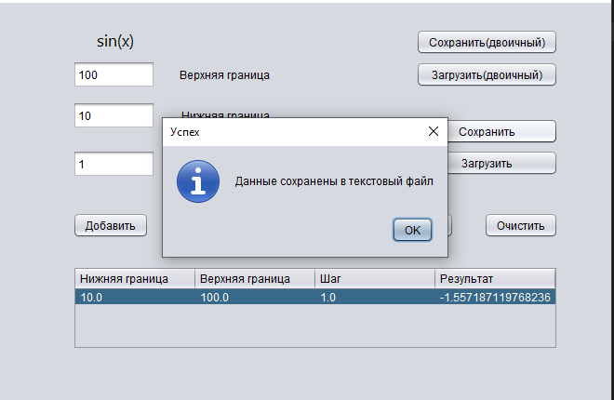
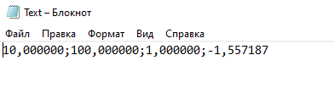
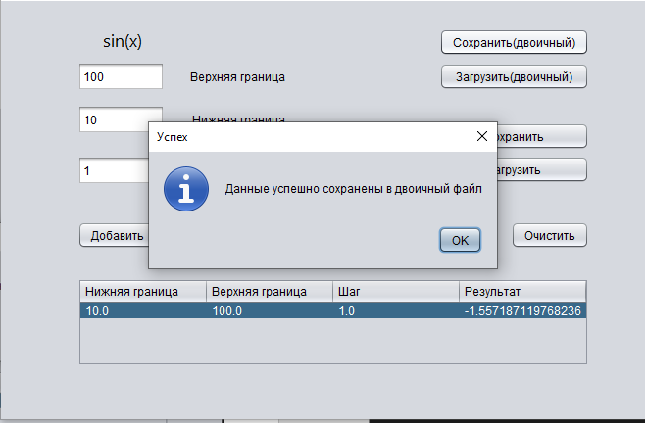
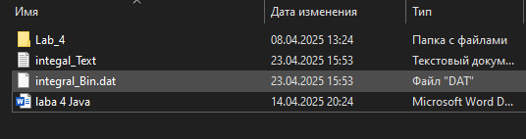

Вывод:
В ходе лабораторной работы научились работать с файлами

